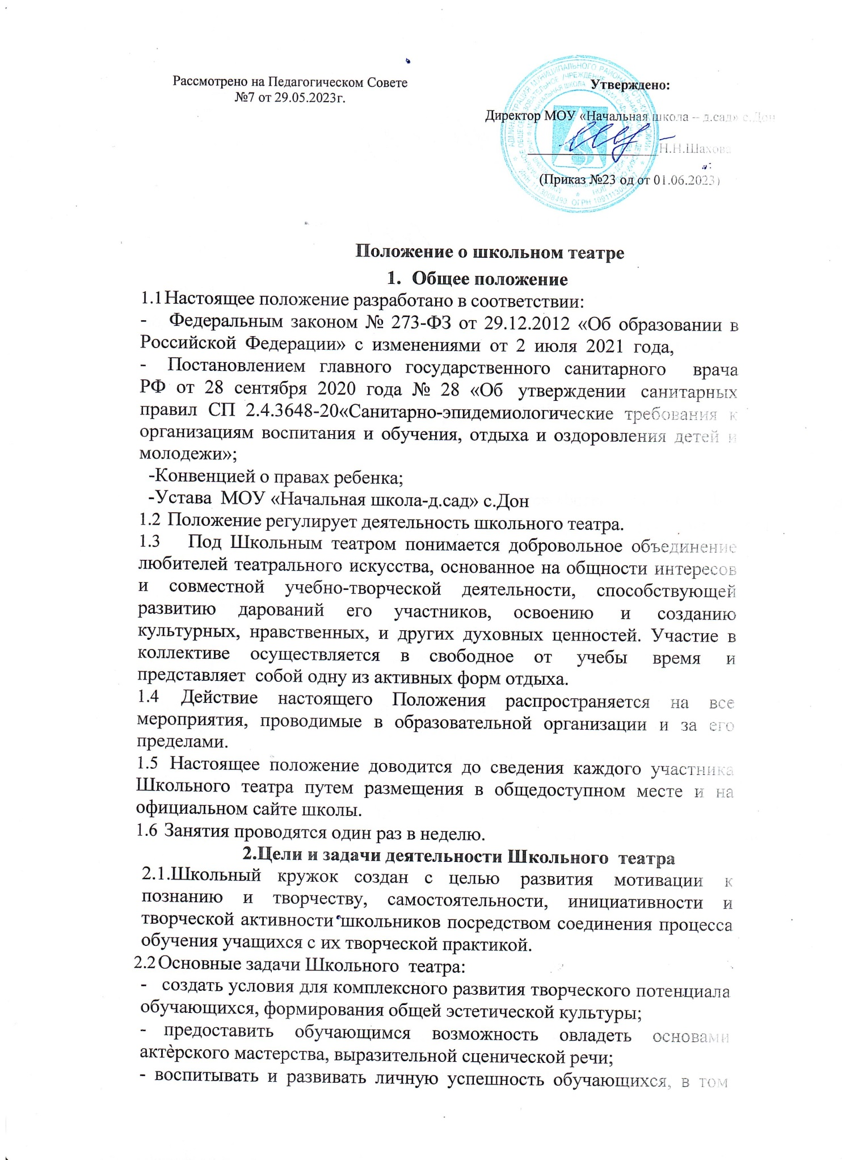

Рассмотрено на Педагогическом Совете  №7 от 29.05.2023г. | Утверждено:  Директор МОУ «Начальная школа – д.сад» с.Дон  ___________________Н.Н.Шахова  (Приказ №23 од от 01.06.2023)

Положение о школьном театре
- Общее положение
  - Настоящее положение разработано в соответствии:
- Федеральным законом № 273-ФЗ от 29.12.2012 «Об образовании в Российской Федерации» с изменениями от 2 июля 2021 года,
- Постановлением главного государственного санитарного врача РФ от 28 сентября 2020 года № 28 «Об утверждении санитарных правил СП 2.4.3648-20«Санитарно-эпидемиологические требования к организациям воспитания и обучения, отдыха и оздоровления детей и молодежи»;
-Конвенцией о правах ребенка;
-Устава МОУ «Начальная школа-д.сад» с.Дон
  - Положение регулирует деятельность школьного театра.
  - Под Школьным театром понимается добровольное объединение любителей театрального искусства, основанное на общности интересов и совместной учебно-творческой деятельности, способствующей развитию дарований его участников, освоению и созданию культурных, нравственных, и других духовных ценностей. Участие в коллективе осуществляется в свободное от учебы время и представляет собой одну из активных форм отдыха.
  - Действие настоящего Положения распространяется на все мероприятия, проводимые в образовательной организации и за его пределами.
  - Настоящее положение доводится до сведения каждого участника Школьного театра путем размещения в общедоступном месте и на официальном сайте школы.
  - Занятия проводятся один раз в неделю.

Цели и задачи деятельности Школьного театра
2.1.Школьный кружок создан с целью развития мотивации к познанию и творчеству, самостоятельности, инициативности и творческой активности школьников посредством соединения процесса обучения учащихся с их творческой практикой.
  - Основные задачи Школьного театра:
    - создать условия для комплексного развития творческого потенциала обучающихся, формирования общей эстетической культуры;
    - предоставить обучающимся возможность овладеть основами актѐрского мастерства, выразительной сценической речи;
    - воспитывать и развивать личную успешность обучающихся, в том

числе, находящихся в тяжелой жизненной ситуации, а так же с ограниченными возможностями здоровья;
    - приобщать обучающихся к ценностям российской и мировой культуры и искусства;
    - поддержка обучающихся МОУ «Начальная школа – д.сад» с.Дон, желающих заниматься художественным творчеством.

Организация деятельности Школьного театра
  - Деятельность Школьного театра заключается в духовно- нравственном общении, в оказании помощи обучающимся в самовыражении и самопрезентации, участии в организации культурно- массовых мероприятий, в постановке и показе широкому зрителю учебных спектаклей, творческих мастерских по специальным дисциплинам, самостоятельных работ учащихся, а также педагогов, как на своей стационарной площадке, так и на других площадках.
  - Школьный театр возглавляет руководитель театра (классный руководитель, педагог дополнительного образования), назначенный руководителем образовательной организации.
  - Руководитель Школьного театра подчиняется директору школы и заместителю директора по учебно-воспитательной работе.
  - Школьный театр участвует в реализации образовательной программы школы.
  - Обучение и воспитание проходит на русском или коми языке.
  - К видам деятельности Школьного театра относятся:
    - игровая, познавательная, досугово - развлекательная деятельность (досуговоеобщение), проблемно-ценностное общение;
    - художественное творчество (проектирование и подготовка спектаклей, концертов, отдельных концертных номеров, мастерских, декораций, социальное творчество (проведение культурно-массовых мероприятий, спектакли, концерты).
  - Деятельность Школьного театра организуется в следующих формах:
    - учебное занятие (групповое и индивидуальное);
    - самостоятельная работа;
-репетиция, спектакль, конкурс, концерт, выступления на концертах и других массовых мероприятиях;
-проект, викторина, познавательная и социальная практика, экскурсия, посещение спектаклей, концертов, и другие.
  - Наполняемость групп составляет до 25 человек. Группы формируются на основе заявлений родителей (законных представителей) обучающихся.
  - Объединения (группы) могут быть одновозрастными и разновозрастными.
  - Школьный театр организует работу с детьми в течение всего учебного года и в каникулярное время.

  - Продолжительность занятий определяются расписанием. Занятия проводятся по группам или всем составом, а также в индивидуальном порядке.
  - Расписание занятий театра составляется с учѐтом создания наиболее благоприятного режима труда и отдыха детей, с учетом пожеланий учащихся и их родителей, возрастных особенностей детей и установленных санитарно- гигиенических норм.
  - В работе Школьного театра, при наличии условий и согласия руководителя театра (педагога), могут участвовать совместно с детьми их родители (законные представители), а также педагоги Школы без включения в основной состав.
  - Содержание деятельности Школьного театра строится в соответствии с учебным планом и учебной (образовательной) программой (программами), реализуемыми в школьном театре.
  - Учебная (образовательная) программа (программы) разрабатывается педагогом (педагогами) с учетом запросов детей, потребностей семьи, потребностей образовательного учреждения и национально — культурных традиций, и утверждается в установленном в Школе порядке.
  - Педагог, реализующий учебные программы на базе Школьного театра, вправе выбирать по своему усмотрению технологии и методы, направленные на достижение запланированных личностных, метапредметных и предметных результатов. Ведущими при организации занятий являются метод действенного анализа, игровые технологии, а так же различные формы и методы театральной педагогики.
  - При деятельности Школьного театра осуществлять сотрудничество с учреждениями культуры.

Участники образовательных отношений, их права и обязанности.
  - Участниками образовательных отношений в Школьном театре являются обучающиеся, педагогические работники, родители (законные представители).
  - Права и обязанности детей, родителей (законных представителей), педагогических работников определяются уставом учреждения, Правилами внутреннего распорядка для учащихся и иными предусмотренными уставом актами.
  - Отношения детей и персонала учреждения строятся на основе сотрудничества, уважения личности ребенка и предоставления ему свободы развития в соответствии с индивидуальными особенностями, но с обязательным соблюдением расписания занятий и правил внутреннего распорядка.
  - Учащиеся обязаны регулярно посещать занятия в Школьном театре.
  - Родители (законные представители) учащихся обязаны создавать им необходимые условия для успешного освоения детьми

учебных программ, реализуемых в Школьном театре.
  - Руководитель и педагоги Школьного театра планируют, организуют и контролируют образовательный процесс, отвечают за качество и эффективность работы школьного театра, несут ответственность за реализацию дополнительных образовательных программ в соответствии с учебным планом и графиком учебного процесса (учебным графиком).
  - Руководитель и педагоги Школьного театра несут ответственность за жизнь и здоровье детей во время образовательного процесса, за соблюдение норм пожарной безопасности, техники безопасности, иные действия, предусмотренные трудовым договором, законодательством.

